Parte B — Google Colab guiado
Objetivo
Entrenar una red neuronal simple en un entorno ya preparado y diagnosticar su comportamiento.
El objetivo no es implementar backpropagation desde cero, sino observar cómo cambian las predicciones de una red al modificar:
- cantidad de neuronas,
- cantidad de capas,
- función de activación,
- regularización,
- cantidad de datos,
- y complejidad del modelo.

Actividades
1. Abrir y ejecutar el Colab
Abrir el archivo:
FHIA_Bloque13_Practica_Redes_Neuronales_Colab.ipynb
Ejecutar las primeras celdas para:
- importar librerías,
- generar el dataset moons,
- visualizar los datos,
- separar train/test.

2. Entrenar una red neuronal base
Usar el modelo inicial:

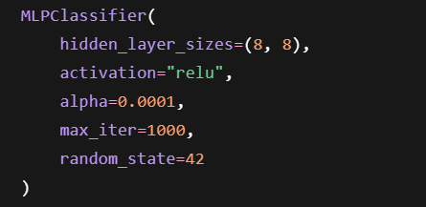

Observar:
- accuracy en train,
- accuracy en test,
- frontera de decisión.
Preguntas:
- ¿La red logra separar razonablemente las dos clases?
- ¿La frontera es lineal o no lineal?
- ¿Qué indica la diferencia entre accuracy de train y test?

3. Comparar arquitecturas
Probar distintas arquitecturas:
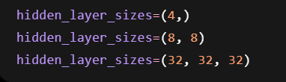
Observar:
- complejidad de la frontera,
- accuracy en train,
- accuracy en test.
Preguntas:
- ¿Qué cambia al aumentar neuronas?
- ¿Qué cambia al aumentar capas?
- ¿La red más grande siempre generaliza mejor?
- ¿En qué caso aparece una frontera demasiado compleja?

4. Comparar funciones de activación
Probar:
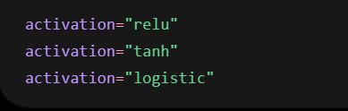
Observar:
- estabilidad del entrenamiento,
- forma de la frontera,
- accuracy final.
Preguntas:
- ¿Qué activación funcionó mejor en este dataset?
- ¿Qué diferencias visuales aparecen en la frontera?
- ¿Por qué una activación no lineal es necesaria?

5. Provocar overfitting
Modificar el experimento para usar menos datos de entrenamiento o una red más grande.
Por ejemplo:
Observar:
- train accuracy muy alto,
- test accuracy menor,
- frontera de decisión más irregular.
Preguntas:
- ¿Cómo identificaste el overfitting?
- ¿Qué señal aparece en las métricas?
- ¿Qué señal aparece en la frontera de decisión?
- ¿Por qué una red con más capacidad puede generalizar peor?

6. Aplicar regularización L2
Aumentar el parámetro alpha.
Probar:
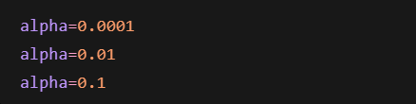
Observar:
- suavidad de la frontera,
- train accuracy,
- test accuracy.
Preguntas:
- ¿Qué cambia al aumentar alpha?
- ¿La frontera se vuelve más simple o más compleja?
- ¿Cómo afecta la regularización a la generalización?

7. Reflexión final
Responder brevemente:
- ¿Por qué XOR requiere capas ocultas?
- ¿Qué aporta la no-linealidad?
- ¿Cómo identificaste overfitting?
- ¿Qué efecto tuvo la arquitectura sobre la frontera de decisión?
- ¿Qué efecto tuvo la regularización?
- ¿Qué significa que una red “aprenda una representación”?
- ¿Por qué bajo error en train no garantiza buen desempeño en test?

Entrega
Subir:
- Colab ejecutado,
- capturas o gráficos principales,
- respuestas breves a las preguntas de reflexión.
Idea clave: el código no es el objetivo. El objetivo es interpretar qué está aprendiendo la red y cuándo deja de generalizar.

